Tubize, le 24 janvier 2015
Objets : 1) Inondations catastrophiques des 12 et 13 novembre 2010 sur le Coeurcq, le Froye et le Vraimont. 2) Alerte du 8 janvier 2015 sur le Coeurcq, cours d’eau de 2ème catégorie dont la gestion relève de la Province du Brabant Wallon. 3) Situation du Froye le 8 janvier 2015 4) Prévention contre les inondations du Coeurcq, du Froye et du Vraimont, cours d’eau de 2ème catégorie dont la gestion relève de la Province du Brabant Wallon

A l’attention des Membres du Collège Provincial du Brabant Wallon Parc des Collines Bâtiment Copernic Avenue Einstein n°4 1300 Wavre
Monsieur le Président, Madame et Messieurs du Collège,
Suite à la nouvelle alerte de crue de ce 8 janvier 2015, nous souhaitons vous interpeller sur les dangers constants que représentent le Coeurcq, le Hain et le Vraimont, qui pour rappel sont des cours d’eau de 2ème catégorie dont la gestion et la sécurisation relèvent de la Province du Brabant wallon. Dans ce cadre, nous nous permettons de vous soumettre certaines remarques, interrogations et propositions de prévention relatives aux rubriques sous objets.
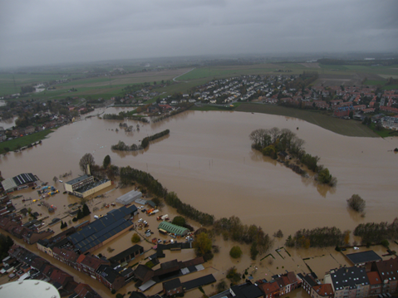
- Inondations catastrophiques de novembre 2010 à Tubize. Nous nous permettons de vous rappeler que lors des catastrophiques inondations de novembre 2010, les débordements des différents cours d’eau ont sinistré 1.650 ménages sur l’entité de Tubize.

Tubize novembre 2010

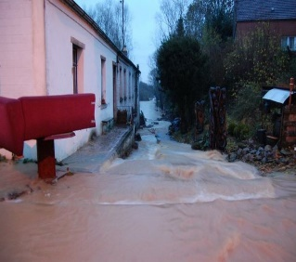
Novembre 2010 – Débordement du Coeurcq (cours d’eau de 2ème catégorie)
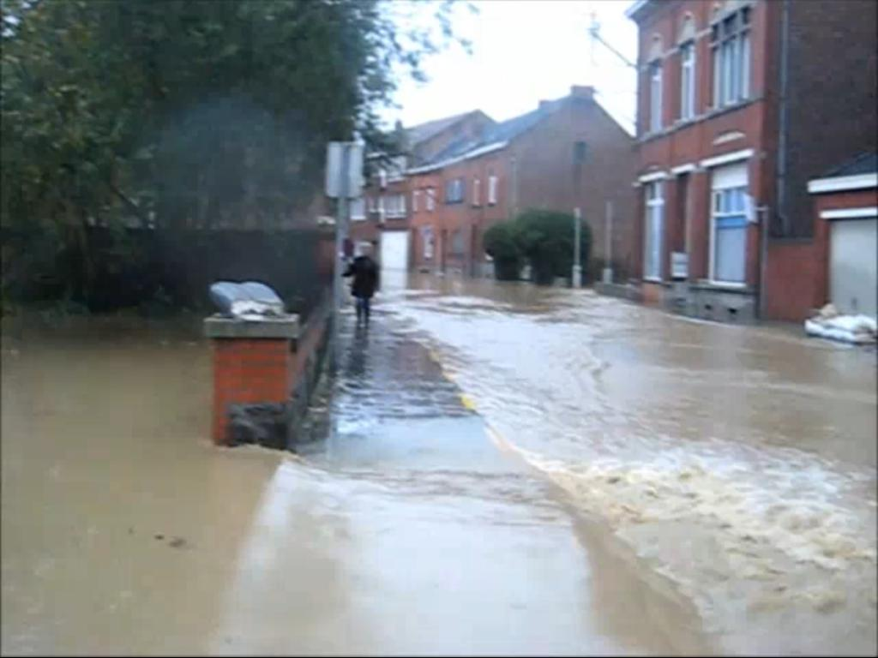
Coeurcq - Moulin Fantôme Coeurcq - Rue Ferrer
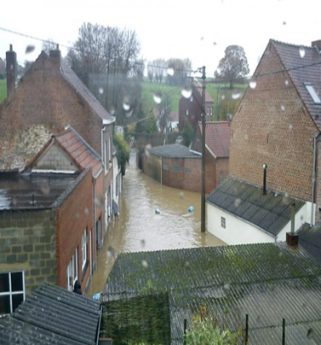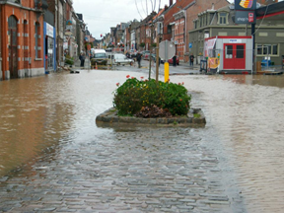
Hameau du Stehoux Rue de Bruxelles (Q8)
Nous rappelons aux autorités Provinciales du Brabant Wallon, gestionnaires du Coeurcq, que ce cours d’eau est touché par une pollution aux PCB !!! Quelles sont les conséquences en termes sanitaires pour tous les riverains du Coeurcq qui ont retrouvé ces boues dans leurs habitations ? Quelles sont les intentions des Autorités au niveau judiciaire, la Province est-elle à la cause dans ce dossier « pollution PCB du Coeurcq» ?
Voilà pour ces tristes souvenirs de novembre 2010.

Novembre 2010 – Débordement du Froye (cours d’eau de 2ème catégorie)
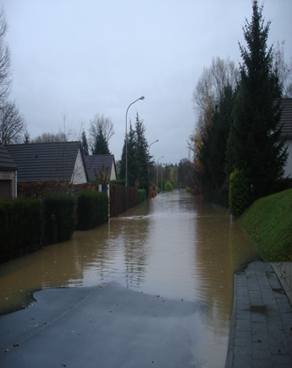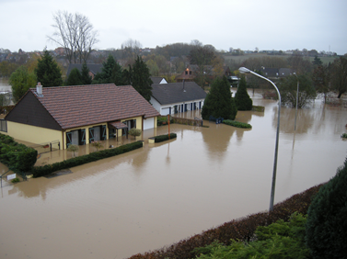
Rue du Pont des Pierres Rue de la Maraude 3 maisons ont dû être abattues dans cette rue
Pour rappel, la gestion du Froye relève des prérogatives de la Province du Brabant wallon
Débordement du Vraimont (cours d’eau de 2ème catégorie)
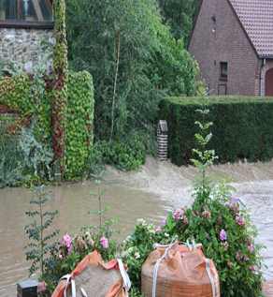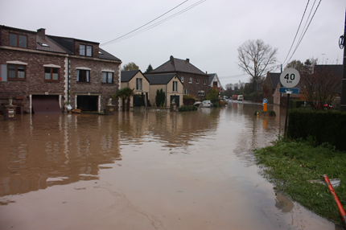
Le Vraimont inondant des maisons Rue des Déportés en novembre 2010 (rue des Déportés - orage 23/08/2011)
Pour rappel, les riverains du Vraimont (rue des Déportés) ont connu des inondations par débordements du Vraimont et du Canal mais également plusieurs épisodes d’inondations par coulées de boues. Ces différentes situations sont connues et méritent des mesures rapides du type ZIT en amont, passage adapté du Vraimont sous la rue des Déportés et placement de fascines pour contrer les coulées de boues dans les champs en amont des habitations situées à l’angle de la rue des Déportés et de la rue du Transval

- Alerte du 8 janvier 2015 sur le Coeurcq (cours d’eau de 2ème catégorie)
L’alerte du 8 janvier 2015 sur la Senne, le Hain et le Coeurcq a fait l’objet d’un diaporama accessible sur la page d’accueil de notre site: WWW : SOS-INONDATIONS-TUBIZE. Ce diaporama permet de faire le point, de poser certaines interrogations et de tirer quelques conclusions.

2)Situation du Coeurcq lors de l’alerte - 8 janvier 2015
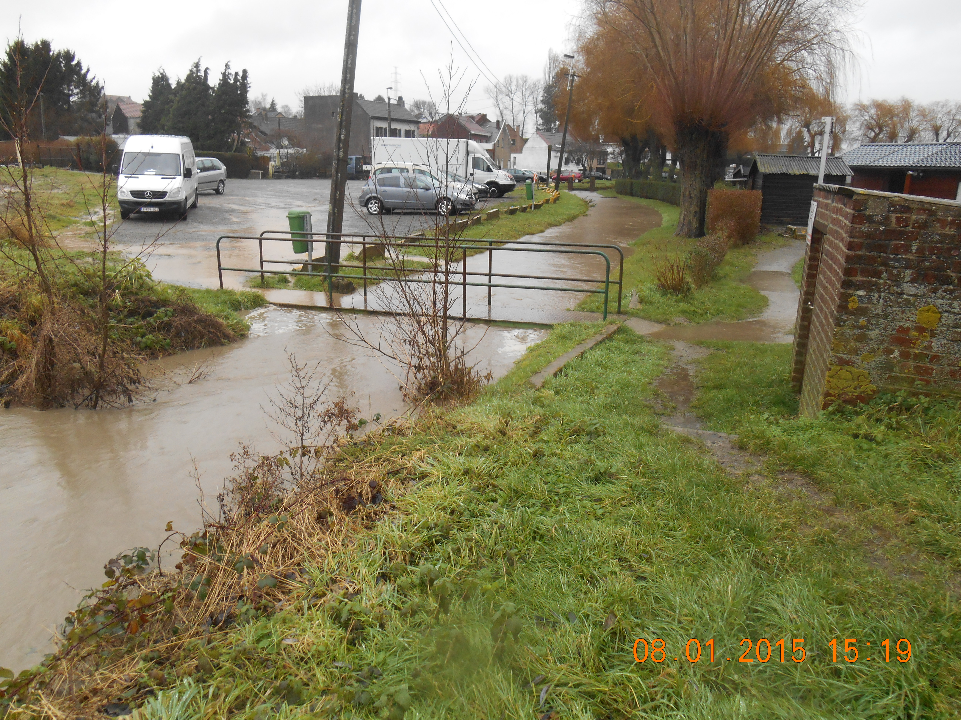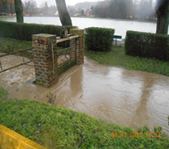
Le Coeurcq en amont de Tubize (étangs de Coeurcq)

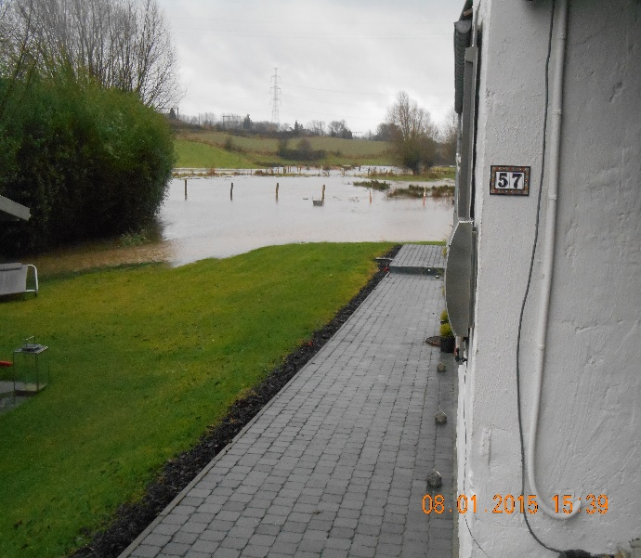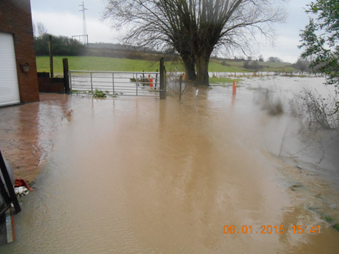
Le Coeurcq en débordement au Stéhoux

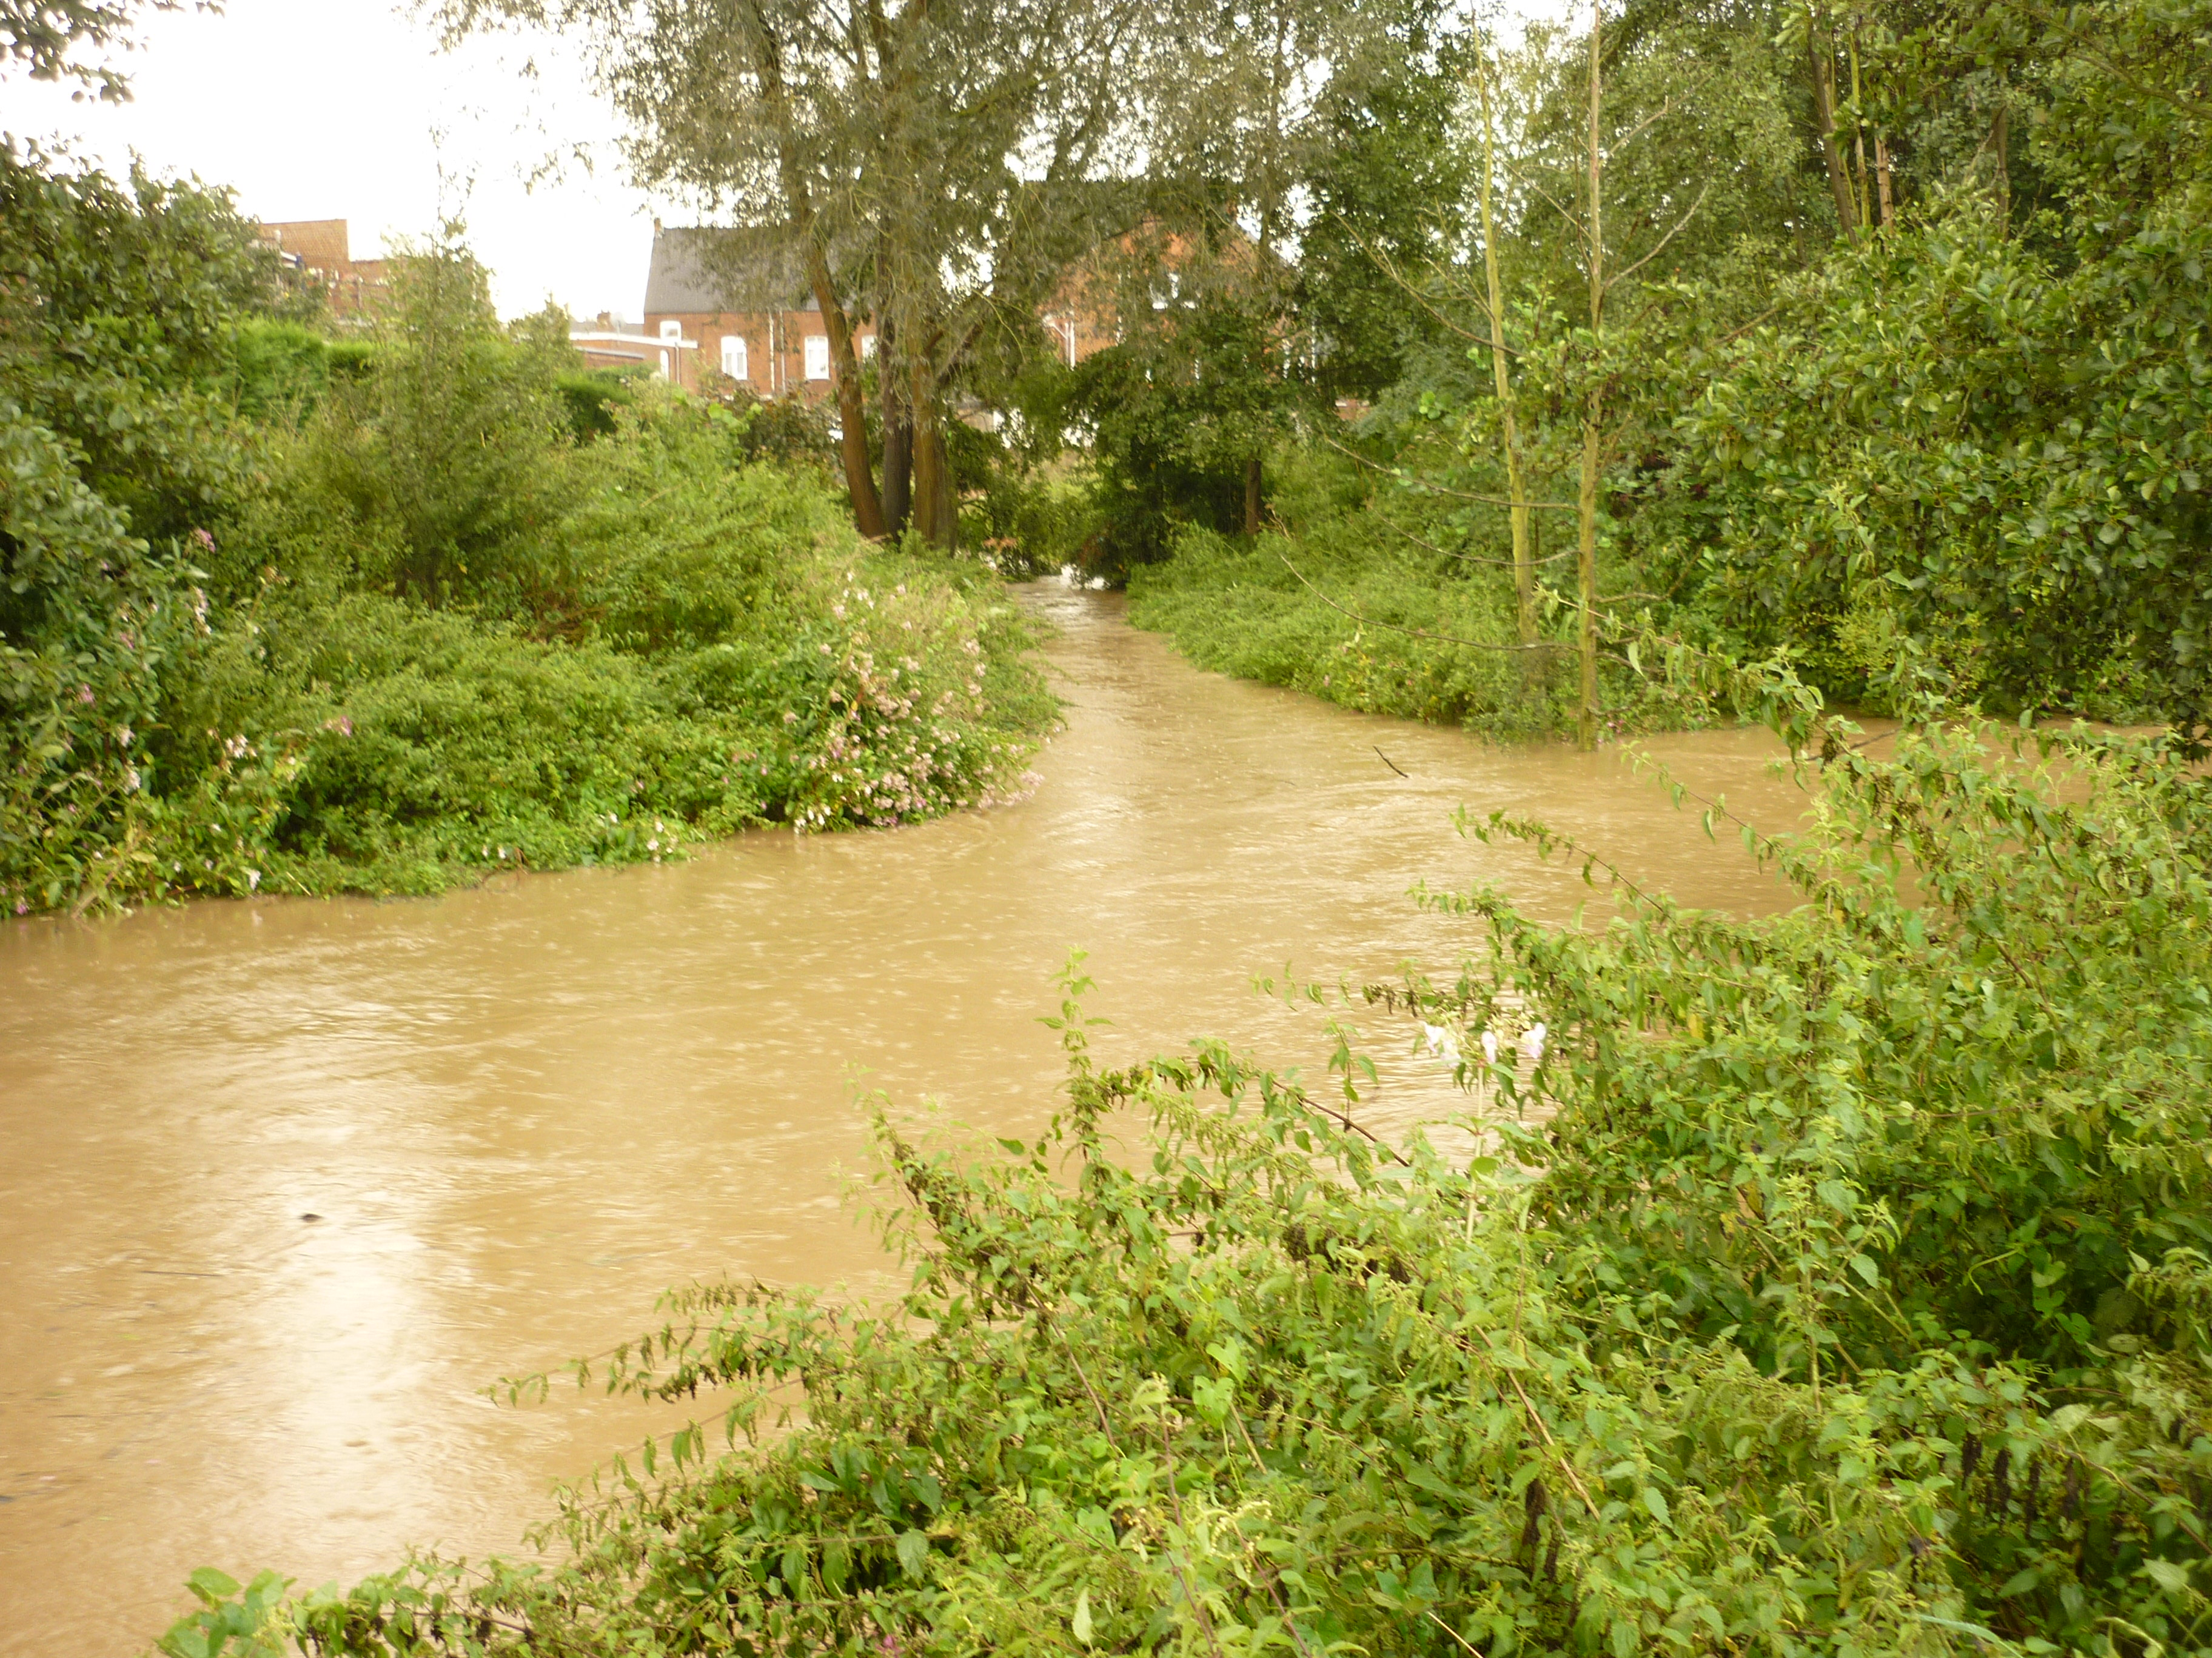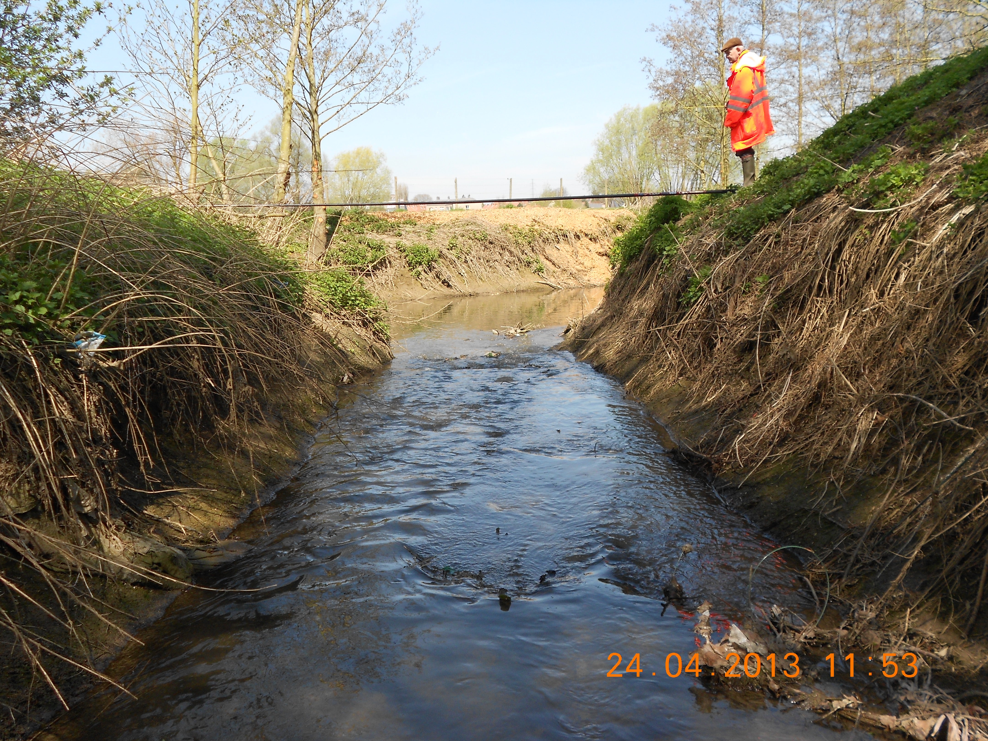
Le Coeurcq à sa confluence avec la Senne, cette confluence est située après le limnimètre de l’arsenal des pompiers et donc techniquement non comptabilisée à Tubize. Avons-nous des statistiques de débit (m3/s) du Coeurcq étant donné que ce cours d’eau n’est techniquement pas surveillé ? Nous posons la question à la Province du Brabant Wallon.

- Situation du Froye le 8 janvier 2015
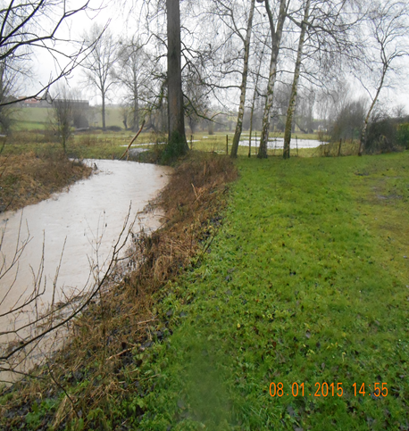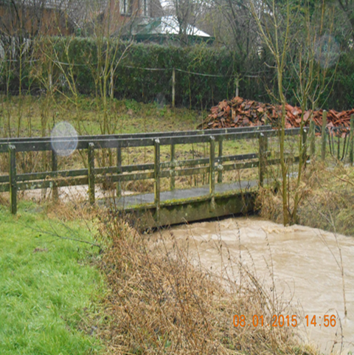
Le Froye à hauteur de la rue du Pont de Pierres et de la rue de la Maraude

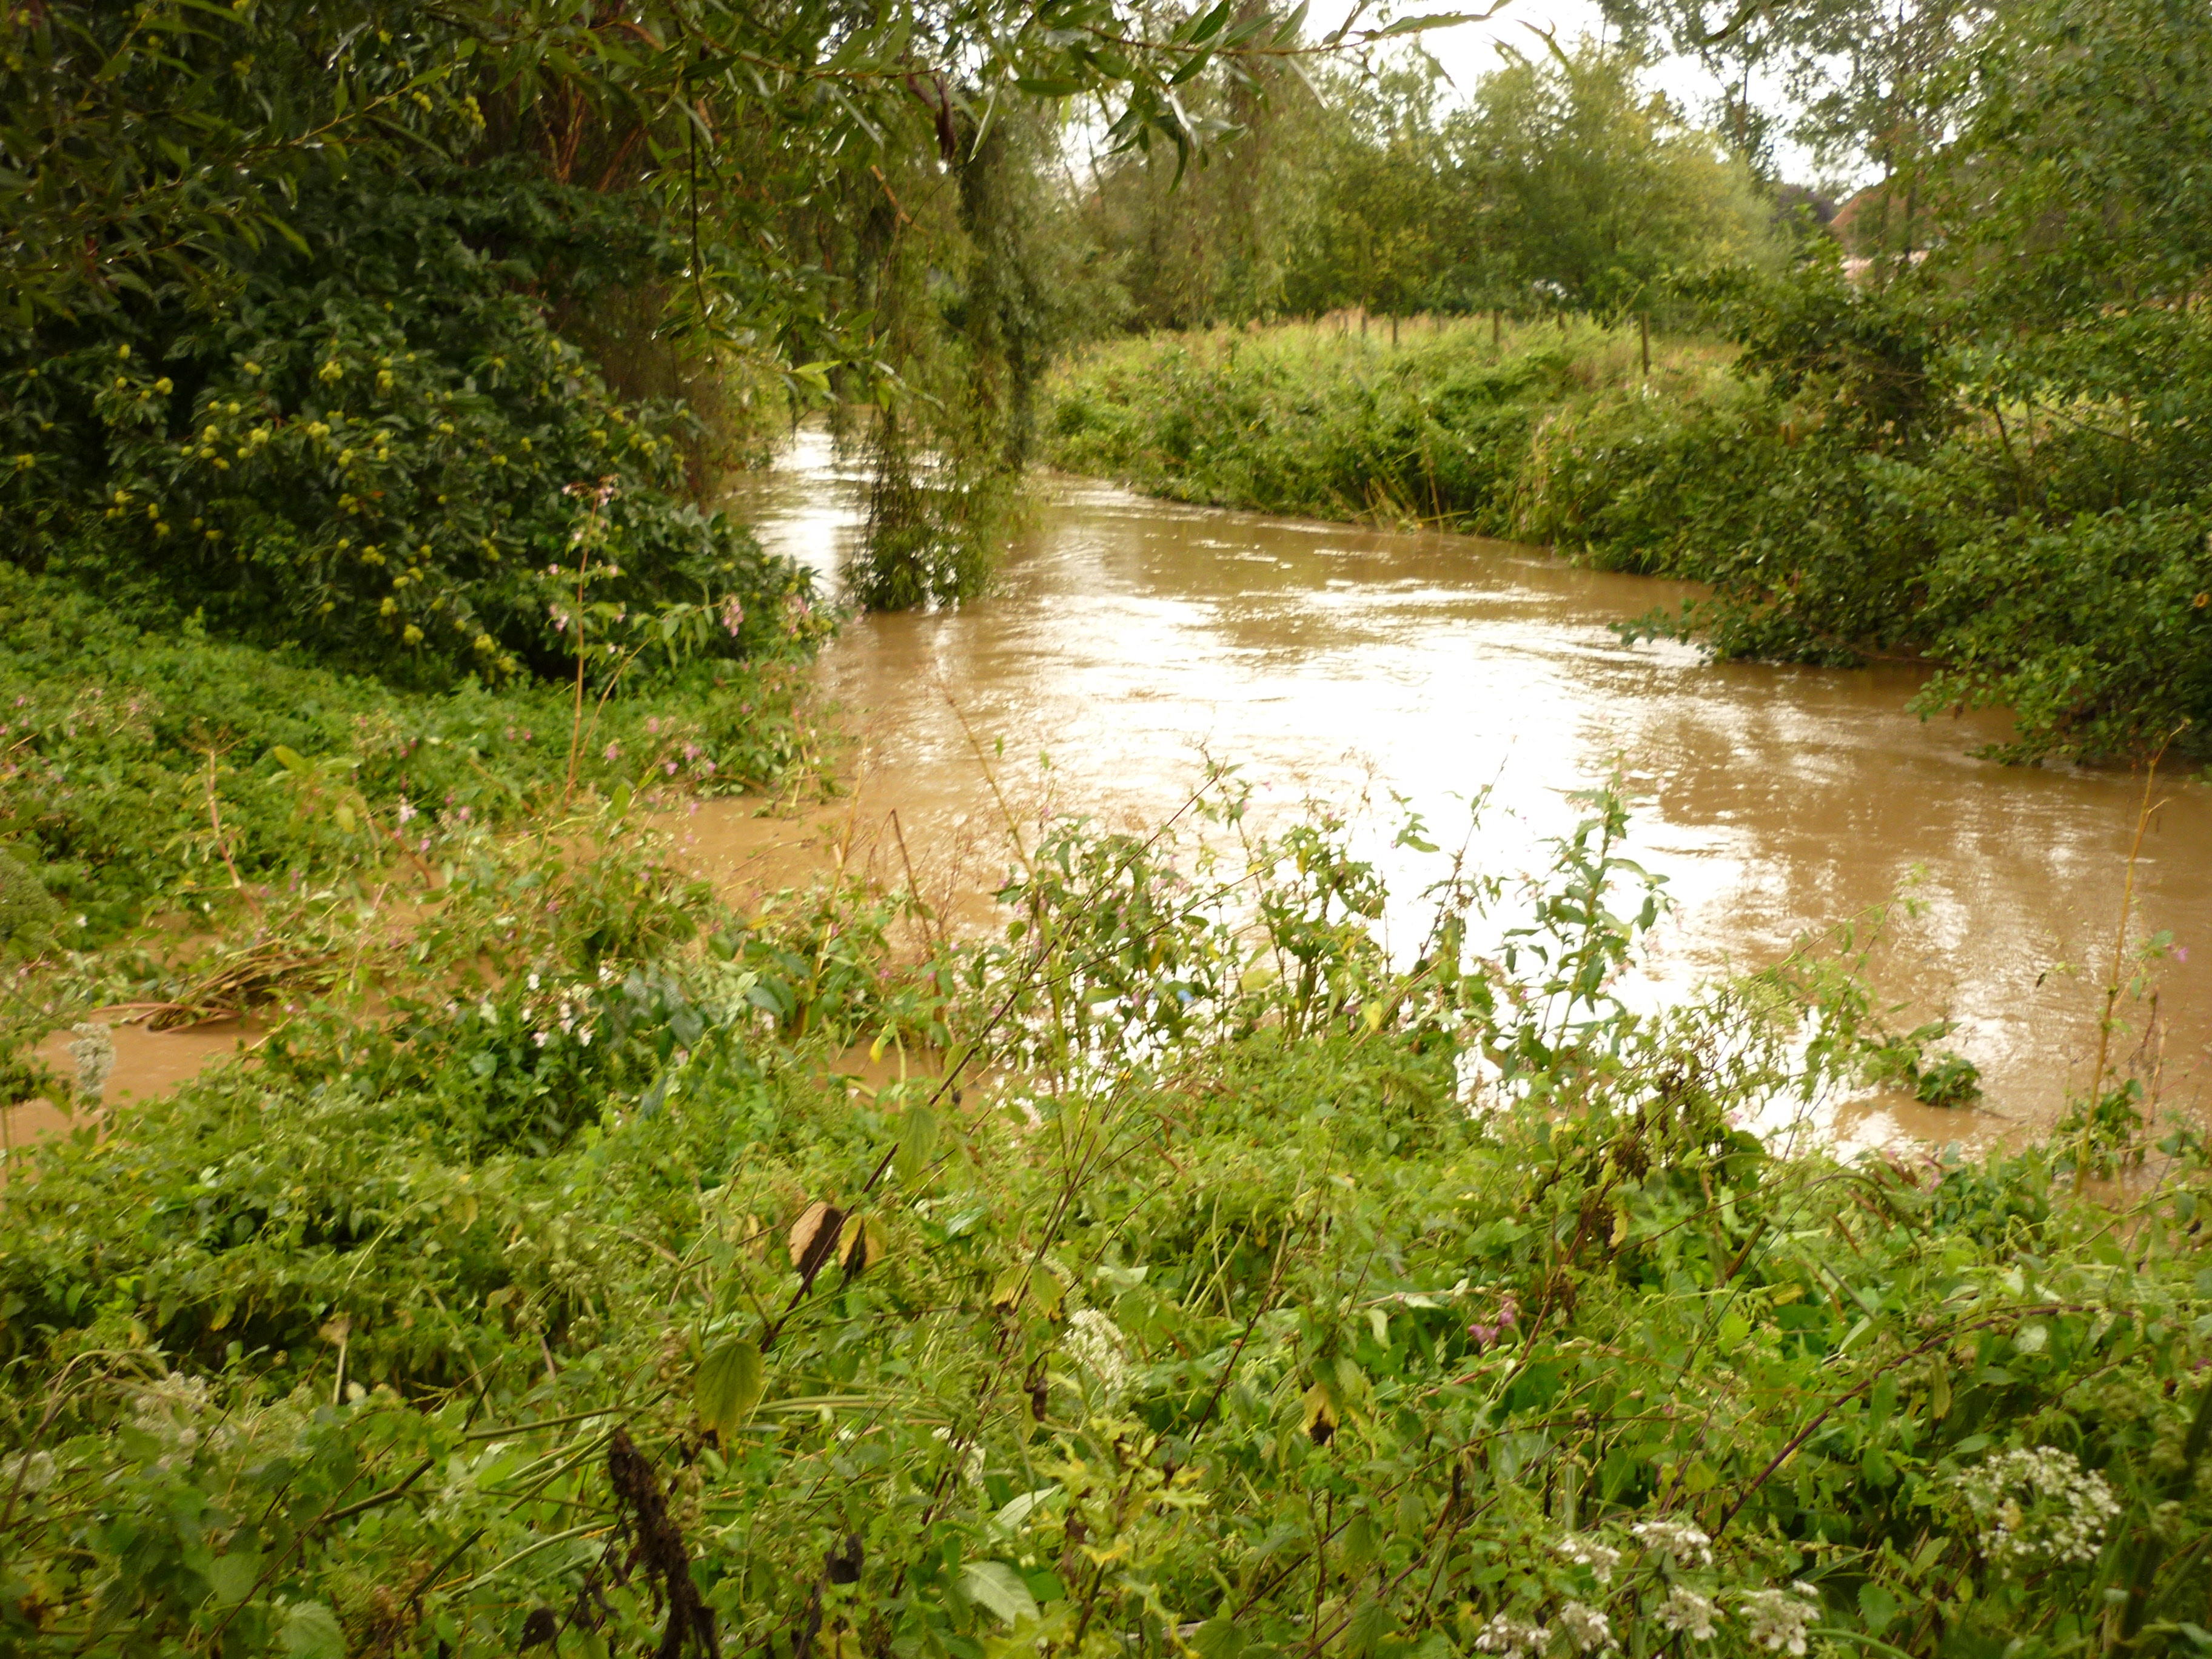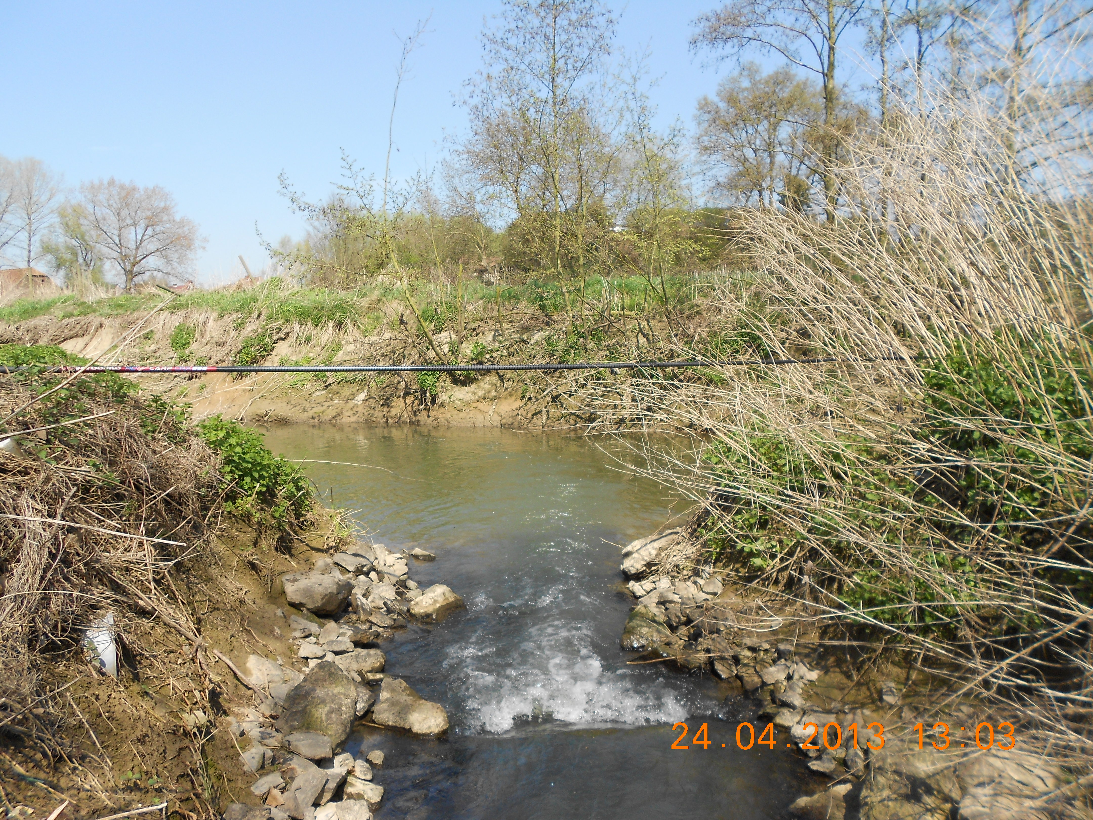
Le Froye à sa confluence avec la Senne juste avant le pont d’Ophain, cette confluence est située avant l’arsenal des pompiers et dès lors comptabilisée au limnimètre de Tubize. Avons-nous des statistiques de débit (m3/s) du Froye étant donné que ce cours d’eau n’est techniquement pas surveillé ? Nous posons la question à la Province du Brabant Wallon.

4) Prévention contre les inondations du Coeurcq, du Froye et du Vraimont
Pour limiter au maximum les risques d’inondations il faut :
- que la Province réalise rapidement des zones de rétention en amont
des zones habitées riveraines du Coeurcq, du Froye et du Vraimont.
En réalisant des Z.I.T. sur le Coeurcq et le Froye qui sont des affluents
très importants de la Senne, on fait coup double, car on protège de
fait, les nombreuses habitations situées en aval de ces deux cours d’eau
mais également le centre de Tubize.
- que la Province cure et entretienne régulièrement le Coeurcq, le Froye
et le Vraimont. - que la Province installe rapidement des limnimétres et des balises
d’alerte sur le Coeurcq, le Froye et le Vraimont car nous constatons que
ces cours d’eau ne sont techniquement pas surveillés, avec tous les
risques d’accidents que cela comporte pour les riverains.

En matière d’entretien du Coeurcq, du Vraimont et du Froye. Nous souhaitons connaître les intentions des autorités Provinciales pour ces trois cours d’eau : - en matière d’entretien régulier du lit et des berges - en matière de lutte contre les plantes invasives. (Balsamine de l’Himalaya - Berce du Caucase)

Gestion des eaux pluviales en agglomération
Comme vous le savez, une journée d’étude relative à la « gestion des eaux pluviales dans les agglomérations » a eu lieu le 09/12/2014 à Waterloo. Cette journée très bien organisée a d’ailleurs connu un énorme succès. Nous retenons principalement de la multitude d’excellentes informations reçues (accessibles sur le site de contrat de rivière Senne) que l’imperméabilisation des sols est une des principales causes d’inondations que nous connaissons trop souvent dans le Brabant Wallon. Nous retenons également qu’une des mesures préconisées est de faire en sorte que la goutte pénètre à l’endroit où elle est tombée. Nous lançons donc un appel aux Autorités Provinciales pour que les mesures de prévention contre les inondations préconisées lors de cette journée d’étude du 9 décembre 2014 ne soient pas considérées comme du vent mais au contraire que les mesures préconisées deviennent réalité tant au niveau provincial que communal, il y va de la sécurité de nos concitoyens.
Madame, Messieurs du Collège, certains riverains de nos cours d’eau sont arrivés à un stade où l’anxiété et la peur, sont quasiment permanentes, d’où l’importance pour la Province, gestionnaire de ces cours d’eau de prendre les décisions qui s’imposent et qui sont nécessaires pour protéger la santé et les biens des personnes concernées.
Nous savons que la commune de Tubize a fait de la prévention contre les inondations une priorité et a prévu les budgets nécessaires et fait appel à l’I.B.W. pour faire aboutir plusieurs projets sur le Coeurcq, le Froye et le Vraimont.

Nous tenons également à vous signaler que la commune de Tubize a fait dégager les impétrants qui obstruaient aux trois quarts le passage du Coeurcq au niveau du pont de la rue Ferrer. Nous sommes persuadés que cette mesure importante diminuera de façon conséquente les risques d’inondations dans cette zone.
Nous vous demandons instamment, comme gestionnaire de ces trois cours d’eau de participer et d’aider largement la commune dans ses efforts de prévention et de protection des riverains déjà trop souvent touchés.
Pouvons-nous connaître les intentions de la Province du Brabant Wallon pour aider la commune de Tubize et plus particulièrement pour protéger les riverains du Coeurcq, du Froye et du Vraimont des inondations ?
En espérant votre aide et des réponses de votre part, à nos différentes interrogations et propositions de prévention, nous vous prions d’agréer Madame et Messieurs du Collège l’expression de notre très haute considération.
Pour l’association SOS-INONDATIONS-TUBIZE,

Le Président Guy Jadin

Contact : Guy Jadin - Bld.Deryck 26/4 - 1480 Tubize - Tel : 02 355 60 66 Notre site internet : www.sos-inondations-tubize.be

Copies de la présente adressées aux personnes concernées

